# Сравнительный анализ жанра Roguelike

Roguelike - видеоигровой жанр, характерными особенностями которого являются генерируемые случайным образом уровни, [пошаговость](https://ru.wikipedia.org/wiki/%D0%9F%D0%BE%D1%88%D0%B0%D0%B3%D0%BE%D0%B2%D0%B0%D1%8F_%D1%82%D0%B0%D0%BA%D1%82%D0%B8%D0%BA%D0%B0) и необратимость смерти персонажа — в случае его гибели игрок не может загрузить игру и должен начать её заново. Многие roguelike выполнены в декорациях [эпического фэнтези](https://ru.wikipedia.org/wiki/%D0%AD%D0%BF%D0%B8%D1%87%D0%B5%D1%81%D0%BA%D0%BE%D0%B5_%D1%84%D1%8D%D0%BD%D1%82%D0%B5%D0%B7%D0%B8) под сильным влиянием [настольных ролевых игр](https://ru.wikipedia.org/wiki/%D0%9D%D0%B0%D1%81%D1%82%D0%BE%D0%BB%D1%8C%D0%BD%D0%B0%D1%8F_%D1%80%D0%BE%D0%BB%D0%B5%D0%B2%D0%B0%D1%8F_%D0%B8%D0%B3%D1%80%D0%B0) наподобие [Dungeons & Dragons](https://ru.wikipedia.org/wiki/Dungeons_%26_Dragons).

## Desktop Dungeons

Desktop Dungeons – Однопользовательская игра – головоломка, в стиле roguelike, в игре игроки перемещаются по подземелью, заполненному монстрами, прежде чем сразиться с финальным боссом подземелья. В игре есть качества головоломки, поскольку игроки должны найти лучшие способы использования предметов, заклинаний и улучшений, чтобы добраться до финального босса, не теряя при этом слишком много здоровья своего персонажа.

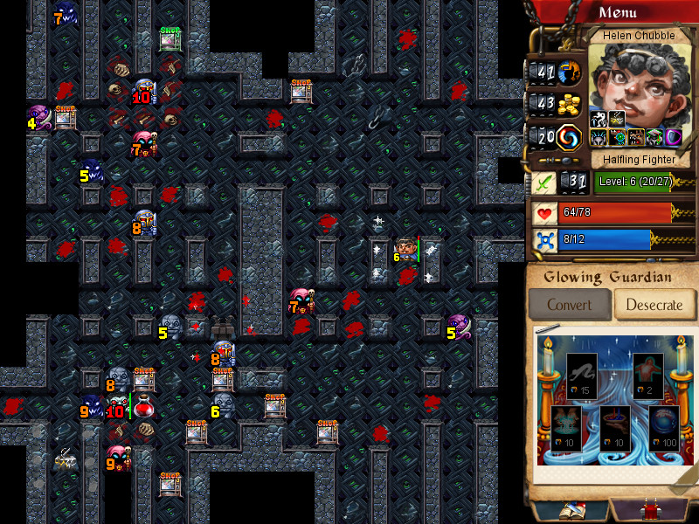

Механики:

* **Классы персонажа.** Игрок может выбрать класс персонажа. Каждый класс даёт определенные бонусы в игре.
* **Случайная генерация.** Мир игры генерируется случайным образом, что позволяет сделать каждую партию уникальной.
* **Разные виды заклинаний.** Заклинания могут не только наносить урон, но и раскрывать скрытые клетки карты.
* **Разнообразие врагов.** Враги не только атакуют, но могут использовать разные заклинания, а так же обладать разным поведением, например атаковать первыми или блокировать урон из определенных источников.

## Caves

Caves - Игра представляющая собой пошаговый Roguelike, выполненная в пиксель-арт стиле. Главной отличительной особенностью игры является наличие пещер и возможность прокопать себе путь киркой. В игре соседствуют как магия, так и технологии.

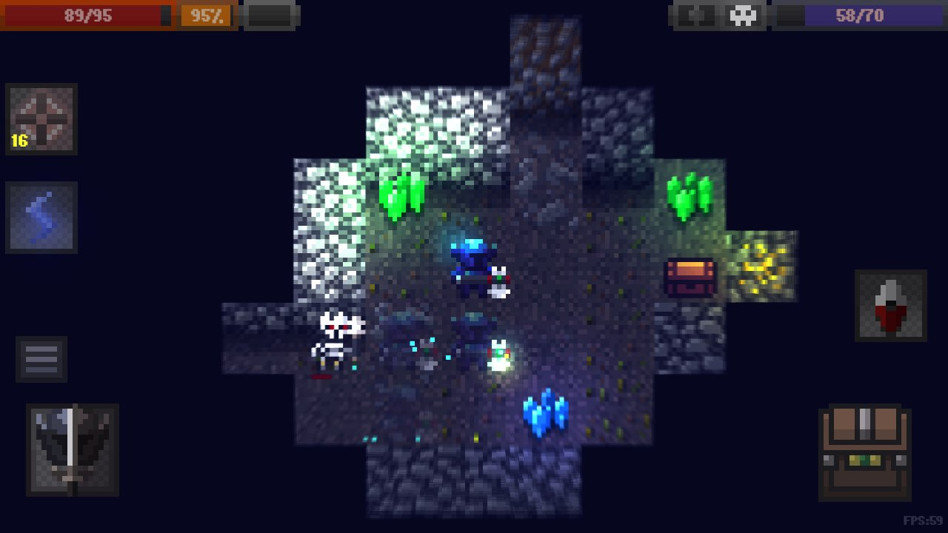

Механики:

* **Система перков.** Перки - пассивные умения, расширяющие способности вашего персонажа. Перки можно приобрести за специальные очки перков, перки влияют на многие параметры в игре, давая игроку бонусы в определенных ситуациях.
* **Случайная генерация.** Мир игры генерируется случайным образом, что позволяет сделать каждую партию уникальной.
* **Ресурсы, чертежи и крафт.** Ресурсы - особая категория предметов, используемая как валюта при покупке и улучшениях и крафте. Крафт позволяет создавать уникальные предметы из особых деталей по чертежам в убежище.
* **Разнообразие врагов.** Враги делятся на фракции, каждая фракция дружественна внутри себя и враждебна к остальным.
* **Взаимодействие с ландшафтом.** Игрок может уничтожать стены, что позволяет прорывать ходы в определенные скрытые комнаты.
* **Разные виды заклинаний.** Игра позволяет использовать множество заклинаний, например телепортация или удар молнией.
* **Питание.** В игре можно восполнять здоровьем путём поглощения различной пищи, которая может еще и наложить негативные или положительные эффекты.

## NetHack

NetHack - Игра представляет собой очень сложный, динамический и непредсказуемый мир лабиринтов, в котором игрок сражается с различными существами, торгует, развивается и продвигается всё ниже, для того, чтобы завладеть Амулетом Йендора.

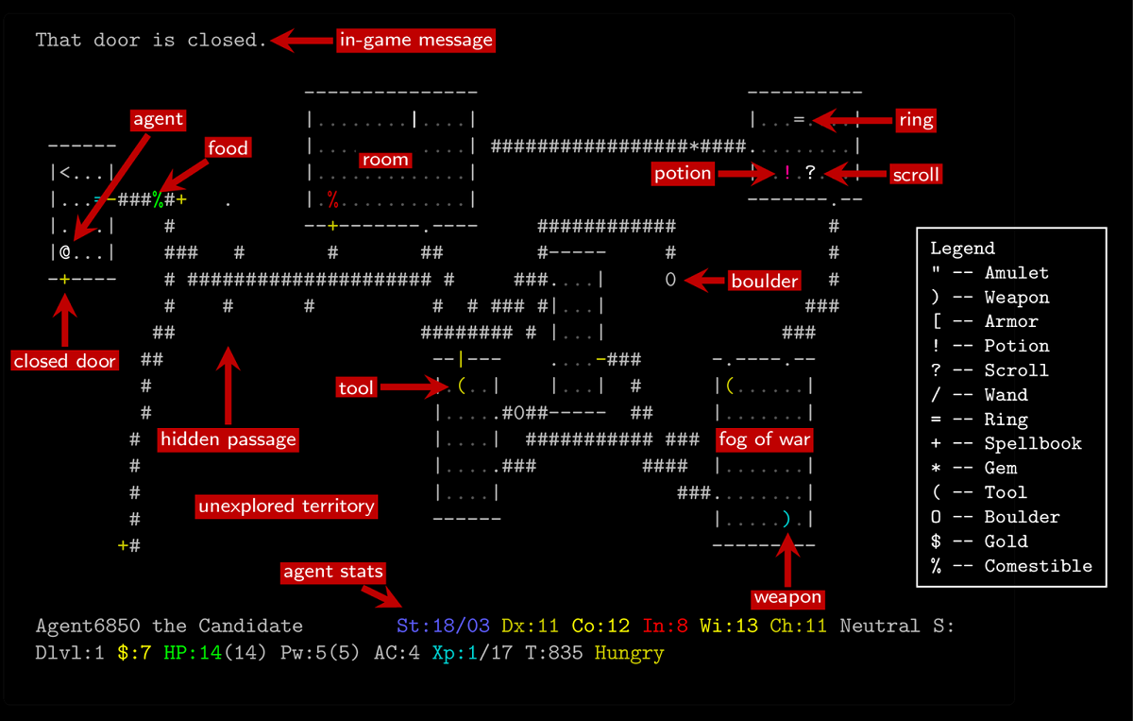

Механики:

* **Классы персонажа.** Игроку предлагается выбрать роль, [расу](https://ru.wikipedia.org/wiki/%D0%A0%D0%B0%D1%81%D1%8B_(%D1%84%D1%8D%D0%BD%D1%82%D0%B5%D0%B7%D0%B8)), [пол](https://ru.wikipedia.org/wiki/%D0%9F%D0%BE%D0%BB_%D0%BE%D1%80%D0%B3%D0%B0%D0%BD%D0%B8%D0%B7%D0%BC%D0%BE%D0%B2) и [мировоззрение](https://ru.wikipedia.org/wiki/%D0%9C%D0%B8%D1%80%D0%BE%D0%B2%D0%BE%D0%B7%D0%B7%D1%80%D0%B5%D0%BD%D0%B8%D0%B5_%D0%B2_Dungeons_%26_Dragons) Выбранные игроком роль и мировоззрение определяют [божество](https://ru.wikipedia.org/wiki/%D0%91%D0%BE%D0%B6%D0%B5%D1%81%D1%82%D0%B2%D0%BE), в которое верит его персонаж, а также влияют на отношение к персонажу врагов, обитающих в подземельях.
* **Случайная генерация.** Мир игры генерируется случайным образом, что позволяет сделать каждую партию уникальной.
* **Взаимодействие с ландшафтом.** Большую часть лабиринтов можно менять, например — прорыв туннель.
* **Компаньон.** Игрока может сопровождать компаньон, которые участвуют в боях.
* **Разнообразие врагов.** Некоторые враги могут даже после смерти игрока преследовать его до конца игры, другие могут проклинать вещи в инвентаре.
* **Разные виды заклинаний.** Заклинания весьма разнообразны, можно прорывать дыру под ногами врага или же запрещать существам наступать на определенные участки пола.
* **Питание.** В игре можно восполнять здоровьем путём поглощения различной пищи, которая может еще и наложить негативные или положительные эффекты.
* **Перки.** В игре есть пассивные бонусы и эффекты, похожие на перки.

|  |  |  |  |  |  |  |  |  |  |
| --- | --- | --- | --- | --- | --- | --- | --- | --- | --- |
| Название игры/  Механики | Классы | Разнообразие врагов | Взаимодействие с ланшафтом | Случайная генерация | Заклинания | Питание | Крафт | Компаньон | Перки |
| Desktop Dungeons | + | + | - | + | + | - | - | - | - |
| Caves | - | + | + | + | + | + | - | - | + |
| NetHack | + | + | + | + | + | + | + | + | + |

## Вывод

В разрабатываемой игре будут реализованы основные механики жанра: Разные виды врагов, случайная генерация мира, заклинания, взаимодействие с ландшафтом и классы. Так же будет добавлена система перков, подобная системе в игре Caves.